IClaridad

Plan de SQA

Versión [1.0]

Historia de revisiones
Fecha | Versión | Descripción | Autor
21/04/2018 | 1.0 | Creación del Plan | Jhosep Meléndez

Contenido

- Propósito
El propósito de este documento es especificar el alcance del Plan de Pruebas para la Intranet del Centro Educativo Claridad.

Situación Actual:
El centro educativo Claridad es una institución educativa privada que brinda la mejor educación integral con los más altos estándares educativos supervisados por el ministerio de Educación.

La institución educativa Claridad cuenta con un software desarrollado en el 2008 en un entorno Desktop, dicho sistema sirve como plataforma tecnológica para la realización de los principales procesos internos como son: Registro de Admisión de Alumnos, Registro de Matriculas, Emisión de Notas y Constancias de Estudios entre otros.

Hoy en día con el avance tecnológico y la gran competitividad en los centros educativos privados, ha surgido la necesidad de brindar mejores herramientas tecnológicas para manejar los distintos procesos de la institución mediante una plataforma web que de la facilidad a los usuarios y clientes para poder acceder a su información desde cualquier parte del mundo.

Es así como nace este proyecto como respuesta al cambio tecnológico, mejorando los procesos actuales y llevándolos a un entorno web que facilite el manejo de la institución.

El beneficio de este plan es proporcionar un alto grado de calidad en la construcción del software denominado “ICLARIDAD” por ser una intranet desarrollada específicamente para la institución educativa Claridad.

Este Plan solo cubre la parte del ciclo de vida correspondiente al desarrollo del software pero no cubre la parte del ciclo de vida correspondiente al mantenimiento.

- Gestión
  - Organización
A continuación se describe las responsabilidades del equipo de trabajo:

Rol | Responsabilidad | Cant. | Propuesta
Gerente QA | Encargado del seguimiento y control de todas las actividades programadas para el establecimiento de la calidad del proyecto, junto con las reuniones con los usuarios y el equipo de trabajo. | 1 | Luciano
Supervisor QA | Encargado del seguimiento interno de los casos de prueba así mismo de liderar al equipo de certificadores. | 1 | Gustavo
Certificador QA | Encargado de realizar las pruebas integrales por cada requerimiento especificado en los documentos de calidad. | 2 | Eduardo Jhosep

Organigrama del Equipo de Trabajo

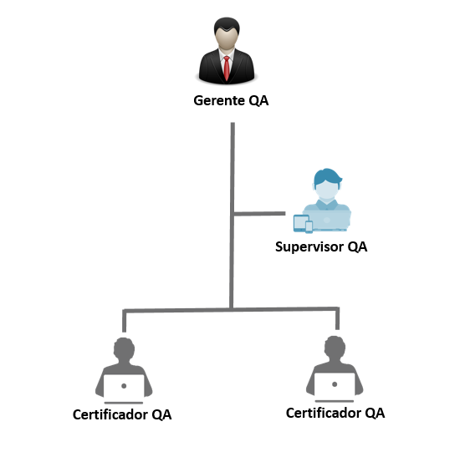

  - Actividades
    - Ciclo de vida del software cubierto por el Plan

Etapas del ciclo de vida de software que cubre el siguiente plan:

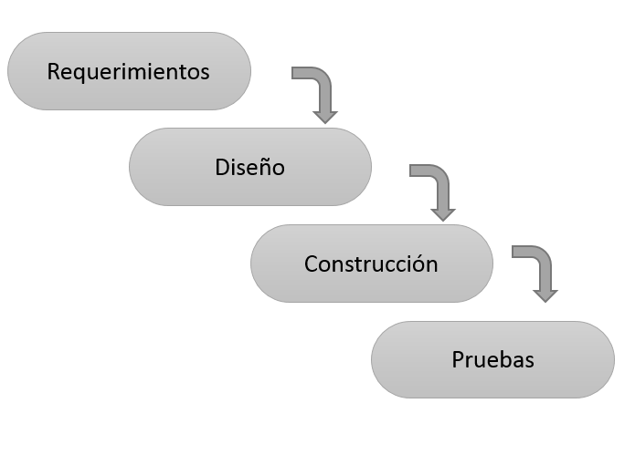
Lista de Productos a presentar:

- Project charter
- Documento de Procesos de Negocio Bzagi
- Lista de Requisitos Funcionales y no Funcionales
- Matriz de Trazabilidad y Casos de Usos y Requisitos Funcionales
- Matriz de Trazabilidad de Clases y Casos de Usos
- Especificaciones de Caso de Usos

    - Actividades de calidad a realizarse
Las tareas a ser llevadas a cabo deberán reflejar las evaluaciones a realizar, los estándares a seguir, los productos a revisar, los procedimientos a seguir en la elaboración de los distintos productos y los procedimientos para informar de los defectos detectados a sus responsables y realizar el seguimiento de los mismos hasta su corrección.

Las actividades que se realizarán son:
- Revisar cada producto
- Revisar el ajuste al proceso
- Realizar Revisión Técnica Formal (RTF)
- Asegurar que las desviaciones son documentadas.
    - Relaciones entre las actividades de SQA y la planificación
[En esta sección se incluye una lista con las actividades de calidad a realizarse durante el proyecto, especificando en que semana del proyecto se realizan.]

Actividad | Semana cuando se realiza
Actividad 1 | [Semana]
[RTF de Estimaciones y Mediciones] | [Semana 6]
  - Responsables
[Identificar los distintos responsables de cada actividad identificada.]
- Documentación
  - Documentación mínima requerida
La documentación mínima es la requerida para asegurar que la implementación logrará satisfacer los requerimientos.
    - Plan del Proyecto
    - Documento de Negocio
    - Especificación de requerimientos del software
    - Descripción del diseño del software
    - Plan de Verificación & Validación
    - Documentación de usuario
    - Plan de Gestión de configuración
El Plan de gestión de configuración debe contener métodos para identificar componentes de software, control e implementación de cambios, y registro y reporte del estado de los cambios implementados.
- Estándares de Documentación
- Programación
- Base de Datos
- Interface grafica

- Estándares, prácticas, convenciones y métricas
  - Estándar de Calidad del producto
  - Estándar de Calidad del proceso
  - Estándar para Métricas de calidad
  - Estándar de verificación y prácticas
  - Otros Estándares
- Revisiones y auditorías
  - Objetivo
Definición de las revisiones y auditorías técnicas y de gestión que se realizarán.
Especificación de cómo serán llevadas a cabo dichas revisiones y auditorías.
  - Requerimientos mínimos
[Se especifican las revisiones y auditorías que deben realizarse como mínimo, así como la agenda para la realización de las mismas.]
  - Revisión de requerimientos
Esta revisión se realiza para asegurar que se cumplió con los requerimientos especificados por el Cliente.
  - Revisión de diseño preliminar
Esta revisión se realiza para asegurar la consistencia y suficiencia técnica del diseño preliminar del software.
  - Revisión de diseño crítico
Esta revisión se realiza para asegurar la consistencia del diseño detallado con la especificación de requerimientos.
  - Revisión del Plan de Verificación & Validación
Esta revisión se realiza para asegurar la consistencia y completitud de los métodos especificados en el Plan de V & V.
  - Auditoría funcional
Esta auditoría se realiza previa a la liberación del software, para verificar que todos los requerimientos especificados en el documento de requerimientos fueron cumplidos.
  - Auditoría física
Esta revisión se realiza para verificar que el software y la documentación son consistentes y están aptos para la liberación.
  - Revisiones de gestión
Estas revisiones se realizan periódicamente para asegurar la ejecución de todas las actividades identificadas en este Plan. Deben realizarse por una persona ajena al grupo de trabajo (en caso de que sea posible).
  - Revisión del Plan de gestión de configuración
Esta revisión se realiza para asegurar la consistencia y completitud de los métodos especificados en el Plan de gestión de configuración.
  - Otras Revisiones…
  - Agenda
[En esta sección se deberá especificar la agenda para las revisiones y auditorías detalladas anteriormente.]
  - Revisión de documentación de usuario
Se revisa la completitud, claridad, correctitud y aplicación de uso.
  - Otras revisiones …

- Verificación
[Se debe identificar todas las verificaciones que se van a realizar también se debe especificar los métodos a ser usados.]
- Reporte de problemas y acciones correctivas
[Esta sección debe incluir: Descripción de las prácticas y procedimientos que se seguirán para el reporte, seguimiento, y resolución de los problemas surgidos en el desarrollo de software; especificar los responsables comprometidos con la implementación de estas acciones correctivas.]
- Herramientas, técnicas y metodologías
[Se deben identificar herramientas de software, técnicas, y metodologías de soporte para las actividades de aseguramiento de calidad.
Ver sección 3.]

